ESCUELA NORMAL DE EDUCACIÓN PREESCOLAR DEL ESTADO DE COAHUILA


Nombre del estudiante normalista: Rosa Edith Valdes Constante
Grado: 3 Sección: A Número de Lista: 26
Institución de Práctica: Jardín de niños Ing. Eulalio Gutiérrez Treviño
Clave: 05DJN0172U Zona Escolar: 151 Grado en el que realiza su práctica: 2° “B”
Nombre del Profesor(a) Titular: ______________________Odett García Villareal_____________________
Total de alumnos: ___31___ Niños: ___14___ Niñas: ___17____
Periodo de Práctica: 2da semana de práctica (23 al 26 de Mayo)

Nombre de la Situación Didáctica: ___ Proyecto Científico sobre el Agua _________________________
Fecha: ____16 al 20 de Mayo______________________

Propósito de la Jornada de Práctica:
Desarrollo y aplicación de un proyecto científico sobre el cuidado del medio ambiente, en el jardín de niños.

Propósito de la Situación Didáctica:
Conozcan e identifiquen los usos y la importancia que tiene el agua mediante la enseñanza de las acciones favorables y desfavorables del ser humano para concientizar a los alumnos sobre el cuidado y la importancia del agua.
Campo de Formación Académica  - Exploración y Comprensión del Mundo Natural y Social | Organizador Curricular 1 | Aprendizaje esperado
 | Mundo Natural | Identifica y explica algunos efectos favorables y desfavorables de la acción humana del medio ambiente
 | Organizador Curricular 2
 | Cuidado del medio ambiente

Cronograma Semanal
HORA | LUNES | MARTES | MIÉRCOLES | JUEVES | VIERNES
9:00-9:15 | Bienvenida y pase de lista. | Bienvenida y pase de lista | Bienvenida y pase lista | Bienvenida y pase de lista | Bienvenida y pase de lista
9:15-9:30 | Acciones desfavorables al cuidado del agua. | Cuestionamientos previos acerca de las características del agua y | Retomar lo visto previamente sobre el ciclo del agua. | Cuestionamientos previos | Cuestionamientos previos a través de la caja de preguntas
9:30-10:00 | Video sobre el cuidado del Agua con Oki Doki | Cuento  La gota que quería ser diferente | Experimento 1 Liquido | Comentarios sobre las imágenes de la contaminación del agua | Instrucciones para realizar la actividad del cuento
10:00-10:30 | Respuesta al tríptico.  Actividad 1.  Memorama | Cuestionamientos acerca del ciclo del agua y explicación | Experimento 2 Sólido | Ritmos, cantos y juegos.  10-10:40 | Comparte con los demás su cuento utilizando las tarjetas
10:40-11:00 | R E C E S O
11:00-11:30 | Actividad 2.  Laberinto. | Conocimientos previos del ciclo del agua, explicación y cuestionamientos y realizar la gota. | Experimento 3 Gaseoso | Comentarios sobre lo observado, comprobación de hipótesis y que fue lo que se aprendió | Muestra y explica su dibujo, collage o tríptico y lo coloca en el mural del medio ambiente
11:30-11:45 | Actividad 3.  ¿Cómo uso el agua en mi casa? | Exposición de gotas y explicación acerca de la importancia del agua y | Reflexión final | Educación Física.  11:35-11:50 | Educación Física.  11:35-11:50
11:45-11:50 | Auto Reflexión y cuestionamiento.  Recogen y limpian su lugar. | Reflexión y comentarios acerca de las acciones que se pueden realizar para cuidar el agua.  Recogen y limpian su lugar. | Recogen y limpian su lugar. | Dibujo sobre una estrategia para el cuidado del agua.  Recogen y limpian su lugar. | Escucha la breve conclusión sobre lo aprendido en la semana.  Recogen y limpian su lugar.

Secuencia de Situación Didáctica

LUNES INTRODUCCIÓN
¿QUÉ HAGO YO PARA CUIDAR EL AGUA?

Momentos | Actividades, Organización y Consignas | Recursos | Día | Aprendizaje Esperado
INICIO | Pase de lista.  Responde a los siguientes cuestionamientos  ¿Notas algo diferente el día de hoy?  ¿Qué es diferente?  Observa las imágenes que se le presentan de acciones desfavorables al cuidado del agua.  Comenta sus ideas al respecto.  - ¿Qué te gustaría saber sobre el agua?  - ¿Cómo podemos cuidar el agua?  - ¿Conoces los estados del agua?  - ¿Dónde encontramos el agua?  - ¿Dónde o para que usamos el agua?  Tiempo: 10 minutos  Organización: Grupal | Imágenes de acciones favorables al cuidado del agua. | Lunes  16 de Mayo del 2022 | Identifica y explica algunos efectos favorables y desfavorables de la acción humana sobre el medio ambiente.
DESARROLLO | Observa y escucha atentamente el video, sobre el cuidado del agua con Oki Doki.  Actividad 1.  Usa el memorama sobre las acciones favorables al cuidado del agua.  Actividad 2  Resuelve el laberinto del imprimible, usando crayolas.  Anexo  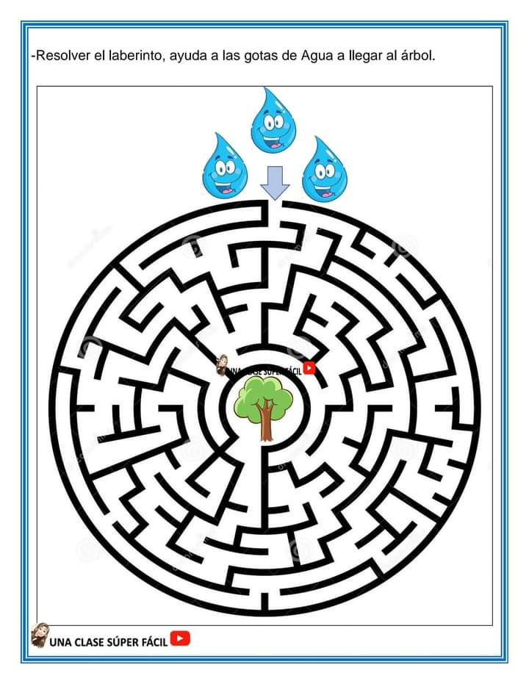  Actividad 3  Colorea la imagen de la forma en la que utiliza el agua en su casa.  Anexo  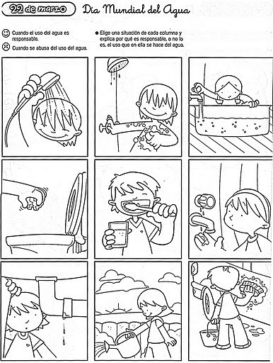  Tiempo: 30 minutos  Organización: Equipos | Link del video:https://www.youtube.com/watch?v=zhhAL0ALetA  Actividad 1:  Memorama  Actividad 2  Anexo  Crayolas.  Actividad 2  Anexo  Crayolas.
CIERRE | Auto reflexiona sobre las acciones que hace en casa al usar el agua.  Responde a los siguientes cuestionamientos.  ¿Cómo creen que podamos aprender más sobre el agua?  ¿Podrían funcionar hacer experimentos?  ¿Qué materiales podríamos usar?  ¿Quién nos podría ayudar a realizarlos?  Tiempo: 10 minutos  Organización: Grupal

Indicador | Lo hace | Lo hace con dificultad | No lo hace
Participa activamente.
Escucha y atiende indicaciones.
Expresa sus conocimientos e intereses.
Representa por medio de imágenes lo que quiere expresar.
Da su opinión y escucha la de los demás.
Participa dentro de los experimentos.

MARTES ¿QUÉ ES EL AGUA? Y ¿EN QUE CONSISTE EL CICLO DEL AGUA?
Momentos | Actividades, Organización y Consignas | Recursos | Día | Aprendizaje Esperado
INICIO | Pase de lista y día de la semana.  Contesta de manera grupal las siguientes preguntas  ¿Para qué utilizamos el agua?  ¿El agua tiene color?  ¿El agua tiene algún sabor?  Observa y escucha las respuestas que realizaron de manera grupal.  Escucha con mucha atención la explicación sobre las características del agua y compara las respuestas.  Escucha la adaptación del cuento titulado “La gota que quería ser diferente” y al finalizar contesta las siguientes preguntas:  ¿Te gustó el cuento?  ¿De qué se trataba?  ¿Habías escuchado alguna vez sobre el ciclo del agua?  Tiempo: 10 minutos  Organización: Individual | -Pizarrón  -Plumones -  -Adaptación del cuento titulado “La gota que quería ser diferente”.  https://www.guiadelnino.com/planes-para-ninos/cuentos-infantiles/5-cuentos-sobre-el-agua-para-ninos/la-gota-que-queria-ser-diferente | Martes 17 de mayo | Obtiene, registra, representa y describe información para responder dudas y ampliar su conocimiento en relación con plantas, animales y otros elementos naturales.
DESARROLLO | Comenta de manera grupal que sabes acerca del ciclo del agua o qué crees que sea el ciclo del agua.  Observa la imagen del ciclo del agua y escucha la explicación.  Contesta las siguientes preguntas:  - ¿Crees que el ciclo del agua es importante?  - ¿Cómo crees que nos ayuda el ciclo del agua?  Escucha la explicación sobre la importancia del ciclo del agua y cómo beneficia a los seres humanos.  Realiza una gota con ayuda de globos.  Llena con harina o maicena.  Coloca una carita de manera libre, ojos y boca.  Tiempo: 20 minutos  Organización: Individual | -Imagen del ciclo del agua  Pizarrón y plumón  Globos azules  Ojitos  Marcadores  Harina o Maicena | Martes 17 de mayo | Obtiene, registra, representa y describe información para responder dudas y ampliar su conocimiento en relación con plantas, animales y otros elementos naturales.
CIERRE | Enseña como realiza su gota y comenta si fue difícil.  Escucha la explicación acerca de la importancia de cuidar el agua y comenta con qué acciones realizarías para cuidar el agua con el ejemplo de la gota.  Limpia y ordena su lugar.  Tiempo: 10 minutos  Organización: Individual | 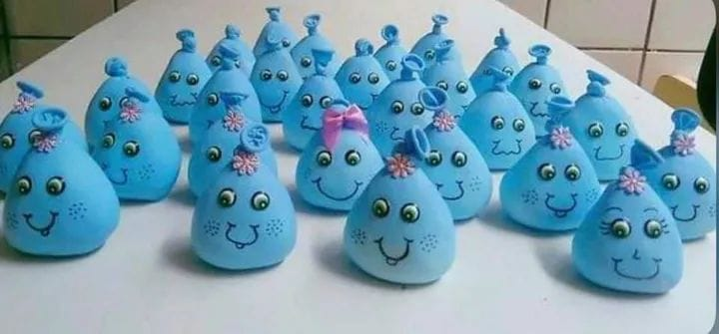 | Martes 17 de mayo | Obtiene, registra, representa y describe información para responder dudas y ampliar su conocimiento en relación con plantas, animales y otros elementos naturales.

Indicador | Lo hace | Lo hace con dificultad | No lo hace
Participa activamente.
Escucha y atiende indicaciones.
Conoce características del agua.
Representa lo que conoce sobre el agua.
Da su opinión y escucha la de los demás.
Participa dentro de los experimentos.

MARTES- EXPERIMENTOS ESTADOS DEL AGUA

ESTADO LÍQUIDO
Momentos | Actividades, Organización y Consignas | Recursos | Día | Aprendizaje Esperado
INICIO | Pase de lista.  Da respuesta a los siguientes cuestionamientos.  ¿Recuerdas cuál es el ciclo del agua?  ¿Conoces algo sobre el estado líquido?  Observa el video y escucha atentamente.  https://www.youtube.com/watch?v=_CQnuTHdv3I  Tiempo: 10 minutos  Organización: Grupal | Video de YouTube.  “El estado líquido del agua” | Miércoles 18 de Mayo 2022  Inicio:  10 minutos  Desarrollo:  35 minutos  Cierre  15 minutos | Identifica y explica algunos efectos favorables y desfavorables de la acción humana sobre el medio ambiente.
DESARROLLO | Presta atención a las indicaciones.  Experimento 1 “Arcoíris”  Llena, 5 vasos de plástico con agua.  Agrega unas gotas de colorante a cada vaso.  Diluye bien el colorante con un palito.  Dobla las Servitoalla para que se forme un rectángulo.  Coloca las Servitoalla como se muestra en la imagen.  Observa qué sucede.  Participa dando respuesta a los siguiente cuestionamientos.  ¿Qué creen que le sucederá?  ¿Se mezclarán los colores?  Observa como las servilletas absorben el líquido de colores.  Tiempo: 15 minutos  Organización: Equipos | Experimento 1.  Servitoalla.  Vasos de plástico transparentes.  Colorante.  Agua  Palitos.
CIERRE | Analiza lo visto en el experimento y comenta si sus hipótesis eran las correctas.  ¿Cuál fue tu parte favorita de todo el experimento?  ¿Qué fue lo que le sucedió a nuestro experimento?  ¿Qué aprendiste sobre el estado líquido?  Tiempo: 5 minutos  Organización: Grupal

SÓLIDO:
Momentos | Actividades, Organización y Consignas | Recursos | Día | Aprendizaje Esperado
INICIO | “El estado sólido”  -Escucha con atención la información sobre el estado sólido del agua y observa los ejemplos  -Responde:  ¿Has escuchado sobre los estados del agua?  ¿Qué sucede si metemos un vaso de agua al congelador?  ¿Qué otros ejemplos conoces?  Tiempo: 10 minutos  Organización: Grupal | Ejemplos sobre el estado sólido del agua | Martes 24 de Mayo 2022 | Identifica y explica algunos efectos favorables y desfavorables de la acción humana sobre el medio ambiente.
DESARROLLO | “El fluido no newtoniano”  -Escucha la plática sobre el experimento y cómo se va a realizar.  -Toma sus materiales y su mandil  -Realiza el experimento individualmente  - Limpia su área de trabajo y se lava las manos  Tiempo: 15 minutos  Organización: Equipos | -Recipiente grande de plástico  -Cucharas de plástico  -Colorante comestible  -Maizena  -Agua
CIERRE | “El estado sólido”  Comenta grupalmente su experiencia al realizar el experimento  Responde:  ¿Qué pasa cuando aplicamos fuerza sobre la masa?  ¿Qué pasa cuando no aplicamos fuerza?  Dibuja su parte favorita del experimento  Tiempo: 10 minutos  Organización: Individual | Instrumento de evaluación

GASEOSO:
Momentos | Actividades, Organización y Consignas | Recursos | Día | Aprendizaje Esperado
INICIO | “El Estado Gaseoso”  Escucha explicación sobre el estado gaseoso.  Observa imágenes del estado gaseoso y comenta lo que observa.  Tiempo: 10 minutos  Organización: Grupal | Imágenes. | Martes 24 de Mayo 2022 | Identifica y explica algunos efectos favorables y desfavorables de la acción humana sobre el medio ambiente.
DESARROLLO | “El Estado Gaseoso”  Realiza experimento.  Tiempo: 15 minutos  Organización: Equipos | -Botella de plástico.  -Vinagre  -Bicarbonato  -Globo
CIERRE | “El Estado Gaseoso”  Comenta lo antes analizado en el experimento.  - ¿Recuerdas qué materiales usamos?  - ¿Cómo sirvió cada uno?  - ¿Qué pasó al final?  Dibuja lo observado.  Tiempo: 10 minutos  Organización: Individual | -Hojas de máquina.  -Crayones.
Indicador | Lo hace | Lo hace con dificultad | No lo hace
Participa activamente.
Escucha y atiende indicaciones.
Reconoce los estados del agua.
Comenta lo que observa
Colabora en el trabajo por equipos.
Da su opinión y escucha la de los demás.
Participa dentro de los experimentos.

Jueves - Estrategias de cuidado
Momentos | Actividades, Organización y Consignas | Recursos | Día | Aprendizaje Esperado
INICIO | Pase de lista y día de la semana.  Responde a las siguientes preguntas  - ¿Recuerdan lo que hemos platicado sobre el agua?  - ¿Cómo podemos cuidar el agua?  - Nombra ejemplos de acciones desfavorables hacia el cuidado del agua  Observa las imágenes que se le presentan y comenta que es lo que observa  Tiempo: 10 minutos | Imágenes sobre la contaminación del agua. | Miércoles 25 de Mayo 2022 | Identifica y explica algunos efectos favorables y desfavorables de la acción humana sobre el medio ambiente.
DESARROLLO | Experimento “aguas contaminadas”  Escucha con atención las instrucciones y reglas para realizar el experimento  De manera grupal realiza el experimento  Participa en la actividad “a donde me lleve la corriente”  Pasa por las 4 estaciones del agua y realiza lo que le indica la tarjeta.  Tiempo: 20 minutos | - 2 recipientes de plástico grandes  -Vasos de plástico  - Agua  - Tierra  - Envolturas de comida  - red de pesca pequeña  - Tarjetas  -Dado
CIERRE | Retroalimenta lo aprendido comentando que le parecieron las actividades y que fue lo que aprendió  Realiza un dibujo sobre cómo se puede cuidar el agua.  Tiempo: 10 minutos | -Hoja de máquina  -Crayones de colores.

Indicador | Lo hace | Lo hace con dificultad | No lo hace
Participa activamente.
Escucha y atiende indicaciones.
Reconoce acciones favorables para el cuidado del agua.
Reconoce acciones desfavorables para el cuidado del agua.
Da su opinión y escucha la de los demás.
Participa dentro de los experimentos.

VIERNES - Mural
Momentos | Actividades, Organización y Consignas | Recursos | Día | Aprendizaje Esperado
INICIO | Rescate de saberes previos mediante la caja de las preguntas.  Participa respondiendo las preguntas acerca de lo aprendido durante la semana  Obtiene una medalla de reconocimiento por responder las preguntas.  Tiempo: 10 minutos | -Caja de preguntas  -Papelitos con preguntas  -Medallas | Jueves 26 de Mayo 2022 | Identifica y explica algunos efectos favorables y desfavorables de la acción humana sobre el medio ambiente.
DESARROLLO | A partir de las preguntas inventa un cuento sobre el cuidado del agua, tomando como referencia lo aprendido sobre lo que es el agua, los estados del agua y las estrategias de cuidado.  Utiliza las tarjetas ilustrativas para ir creando la historia y después comparte con los demás su cuento.  Tiempo: 20 minutos | - Tarjetas ilustrativas con nombres, (nubes, agua, sol, lluvia, arcoíris, etc).
CIERRE | Muestra sus dibujos, collages o trípticos que realizó durante la semana.  Explica de qué trata su dibujo y lo pega en el mural del cuidado del medio ambiente  Expone sus dibujos a los demás (padres de familia, compañeros y miembros de la comunidad) en donde compartirá experiencias y que fue lo que aprendió en el transcurso de la semana para así concientizar a todos sobre la importancia del cuidado del agua.  Tiempo: 10 minutos | -Mural decorativo sobre el cuidado del medio ambiente.

Lista de cotejo:
Indicador | Lo hace | Lo hace con dificultad | No lo hace
Escucha indicaciones.
Participa en la elaboración del experimento.
Reconoce los estados del agua y sus características.
Conoce acciones favorables para el cuidado del agua.
Conoce acciones desfavorables del mal uso del agua.
Brinda su opinión.
Muestra interés ante la actividad.
Respeta las opiniones de sus compañeros.


ESCUELA NORMAL DE EDUCACIÓN PREESCOLAR
TRABAJO DOCENTE Y PROYECTOS DE MEJORA ESCOLAR
PROYECTO CIENTÍFICO

Campo / Aspecto:  Exploración y Comprensión del Mundo Natural y Social. | Organizador curricular 1  Mundo Natural
Organizador curricular 2
Cuidado del medioambiente.
Aprendizaje esperado: Identifica y explica algunos efectos favorables y desfavorables de la acción humana sobre el medio ambiente.

Propósito: ¿Qué y para qué se quiere hacer?
Conozcan e identifiquen los usos y la importancia que tiene el agua mediante la enseñanza de las acciones favorables y desfavorables del ser humano para concientizar a los alumnos sobre el cuidado y la importancia del agua.

Problema/ Evento:¿Por qué se quiere hacer?  Concientizar a los alumnos sobre el cuidado y la importancia del agua. |  | ¿A quién se dirige?:  Alumnos preescolares en edades entre 3 y 5 años.
Espacios ¿Dónde se va a hacer?:  Jardín de Niños y aulas. |  | Tiempo:  Una semana
Actividades:¿Cómo se va a hacer?:  Preguntas  Imágenes ilustrativas  Anécdota (noticia)  Cuento  Experimento  Encuestas  Gráficas  Canciones  Cuentos  Taller  Imprimibles  Investigar diferentes estrategias de como usar correctamente el agua  Mural  Dibujos  Exposición |  | Materiales:  Imágenes, cinta  Investigar noticia  Cuento  Recipiente, agua, colorante, servitoallas  Cartulina, marcadores  Bocina, computadora, celular o laptop  Imprimibles  Investigar noticia, internet  Globos, marcadores  Noticias, libros, consulta  Hoja de máquina blanca, colores, crayolas, sacapuntas  Pintura, papel destraza, pegamento  Hojas de máquina blanca y de colores, crayolas, colores, borrador, imágenes,cinta, etc.
Fundamentación teórica:

https://www.gob.mx/conagua/articulos/las-propiedades-del-agua?idiom=es#:~:text=No%20tiene%20color%2C%20sabor%20ni,y%20siempre%20est%C3%A1%20en%20movimiento.
https://www.fundacionaquae.org/wiki/caracteristicas-agua/
https://concepto.de/estado-liquido/
https://concepto.de/estados-del-agua/#:~:text=El%20estado%20gaseoso%20del%20agua,menos%20denso%20que%20el%20aire.
Qué es el estado sólido del agua - Explicación para niños - React Spain Magazine
https://concepto.de/cuidado-del-agua/
____________________________________________________________________________________________________________________________________________________________________________________________________________________________________________________________________

_____________________________ ________________________
FIRMA DE LA EDUCADORA FIRMA DE LA ALUMNA

Adecuaciones Curriculares:
Observaciones:

___________________________ ________________________
Firma del estudiante normalista Firma del profesor titular

_____________________________
Firma del docente de la normal

